Fyzika 7. ročník
OPSAT DO SEŠITU
Tlak a jeho využití
Deformační účinky na jablíčko závisí
- na velikosti plochy S
- na velikosti síly F
Velikost deformačních účinků popisuje nová fyzikální veličina tlak
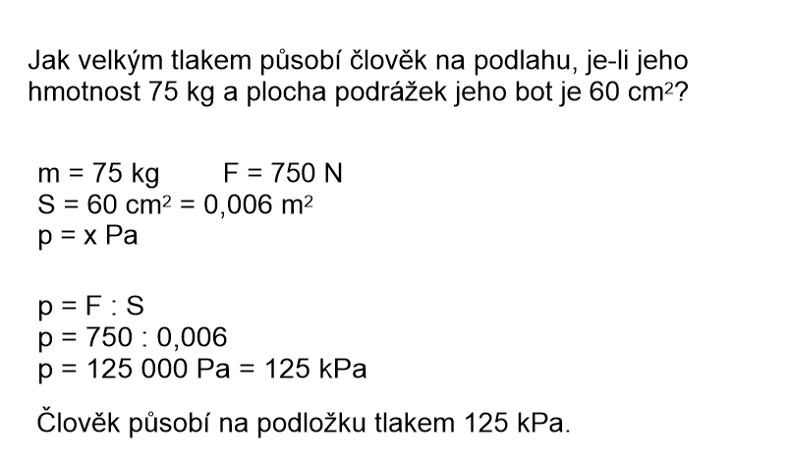
Napiš u každého tvrzení, zda jde o snížení nebo zvýšení tlaku:
Tirák nemá jen 4 kola, ale má jich více.
Aby ses při pohybu sněhem nebořil, vezmeš si lyže.
Při šití jehlou si bereš náprstek.
Buldozer má místo kol pásy.
Pod nohy skříní se dávají podložky.
Nože, kosy, srpy, sekery, nůžky, dláta apod. musejí být pořádně nabroušené.

Vypočítej
- Žulová kostka má hmotnost 6 kg. Její základna má plochu 125 cm². Jakým tlakem působí kostka na podložku?

- Jaký tlak způsobí na led krasobruslařka o hmotnosti 450 kg, stojí-li na jedné brusli o ploše 8 cm²?

- Hmotnost žáka a židle je 52 kg. Obsah stykových ploch nohou židle s podlahou je 12 cm². Vypočítej, jaký tlak způsobuje židle na podlahu.

